Medien-Information

Datum 18.05.2022
Nr. PI 2340
Anzahl Zeichen 3'155
Kontakt Müller Martini AG
Untere Brühlstrasse 17, 4800 Zofingen/Schweiz
Telefon +41 62 745 45 45
info@mullermartini.com, www.mullermartini.com

Der Alegro erhöht die Wettbewerbsfähigkeit

Die polnische KDD Drukarnia setzt bis Ende 2022 ein Investitionspaket im Bereich Softcover um. Die Klebebindelinie Alegro von Müller Martini wird dem Unternehmen helfen, auch bei kleinen Auflagen die erforderliche Effizienz zu erzielen.

«Aktuell ist unser Geschäft von zwei Trends geprägt», sagt Geschäftsführer Mariusz Napierała. «Einerseits kommen erfreulicherweise Produktionen aus Fernost wieder zurück nach Europa, andererseits sinken die Auflagen weiterhin. Darauf reagieren wir in allen Abteilungen und holen uns mit dem Alegro von Müller Martini die notwendige Verstärkung bei der Klebebindung ins Haus.»

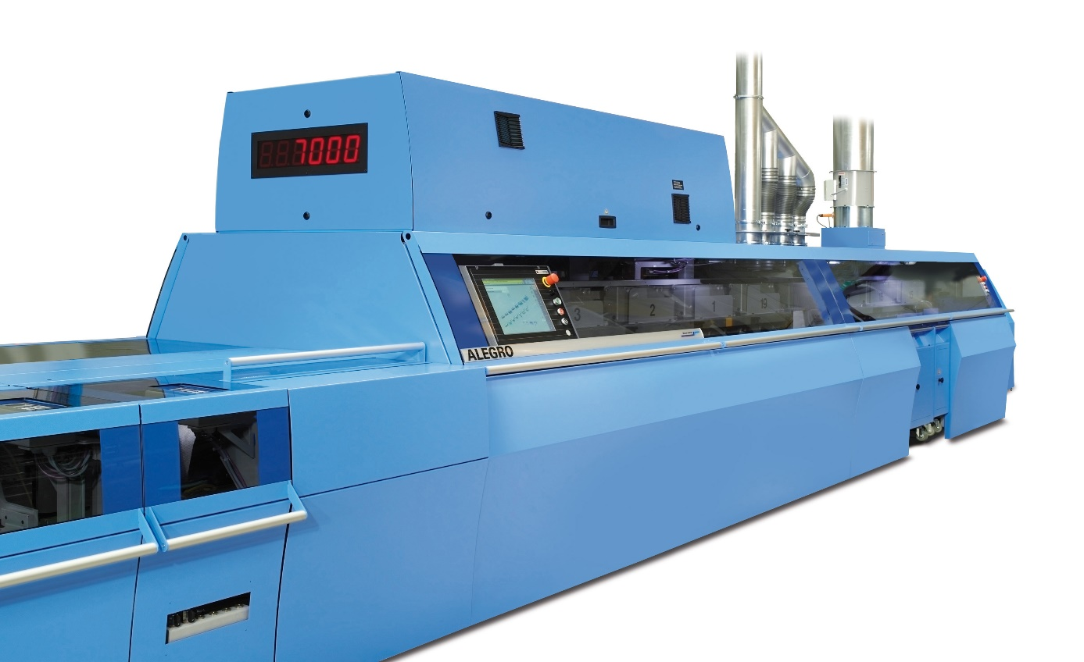
Mit dem Alegro von Müller Martini holt KDD die notwendige Verstärkung bei der Klebebindung ins Haus.

KDD Drukarnia wurde 2009 gegründet. Der Bezug zu Büchern wurde dem Unternehmen de facto in die Wiege gelegt, denn die Eigentümerfamilie startete 1989 im Buchhandel und wurde im Anschluss auch verlegerisch tätig. Heute beschäftigt die Druckerei an den zwei Produktionsstandorten Konin und Nowe Miasto Lubawskie über 90 Mitarbeitende. Die Buchbinderei ist produktionstechnisch breit aufgestellt und fertigt sowohl Softcover- als auch Hardcover-Bücher. Die Sammelheftung und Fadenheftung runden das Angebot ab.

Müller Martini und KDD Drukarnia verbindet seit vielen Jahren eine vertrauensvolle Zusammenarbeit – so auch im Bereich Softcover. Hier setzte das Unternehmen von Anfang an sehr erfolgreich auf eine Klebebindelinie Acoro A5, die wesentlich zur positiven wirtschaftlichen Entwicklung des Unternehmens beitrug. Darüber hinaus stehen bei KDD Drukarnia ein Sammelhefter Presto, eine Fadenheftmaschine Ventura und eine Buchlinie Diamant – allesamt von Müller Martini – im Einsatz.

«Unser zweiter Standort verfügte bisher über keinen eigenen Klebebinder. Der Alegro wird dort die Lücke in der Prozesskette schliessen und so die Produktion wesentlich beschleunigen», ist Mariusz Napierała überzeugt. Der Alegro Klebebinder wird in Kombination mit einer Zusammentragmaschine ZTM und dem Dreischneider Solit PRO zum Einsatz kommen.

Aufgrund des hohen Automatisierungsgrads des Alegro werde man auch bei der Herstellung von Kleinauflagen die Wettbewerbsfähigkeit steigern können. Neben der reinen Softcover-Produktion lassen sich auf dem Alegro durch den integrierten Vorsatzbogenanleger auch Buchblocks herstellen, die anschliessend in der Buchlinie Diamant eingehängt werden.

Trotz des zunehmenden Automatisierungsgrades in den beiden Druckstandorten ist laut dem Geschäftsführer jedoch ein erfahrenes, engagiertes Team von Mitarbeitenden der Schlüssel zum Erfolg. Zudem hat das Unternehmen, dessen Investitionsprojekt mit Mitteln aus dem aus europäischen Fonds finanzierten Operationellen Programm Intelligente Entwicklung (OPIR) unterstützt wird, sehr gute Erfahrungen mit den bisher installierten Müller Martini-Lösungen gemacht und schätzt die Servicequalität des Schweizer Maschinenherstellers.

